**新龙小三班今日动态**

**4.25**

**来园活动**

|  |  |  |  |  |  |
| --- | --- | --- | --- | --- | --- |
| 学号 | 姓名 | 情绪 | 午餐情况 | 午睡情况 | 备注 |
| 1 | 胡凯元 | ○ | ○ | ○ |  |
| 2 | 黄煜棋 |  |  |  |  |
| 3 | 王思宸 | ○ | ○ | ○ |  |
| 4 | 徐建航 | ○ | ○ | ○ |  |
| 5 | 陈嘉洛 | ○ | ○ | ○ |  |
| 6 | 郑又嘉 | ○ | ○ | ○ |  |
| 7 | 耿旻熙 | ○ | ○ | ○ |  |
| 8 | 郑成鑫 | ○ | ○ | ○ |  |
| 9 | 李文浩 | ○ | ○ | ○ |  |
| 10 | 张铭宇 | ○ | ○ | ○ |  |
| 11 | 严铭轩 | ○ | ○ | ○ |  |
| 12 | 胡述年 | ○ | △ | ○ |  |
| 13 | 蒋致远 |  |  |  |  |
| 14 | 王子安 | ○ | ○ | ○ |  |
| 15 | 沈欣妤 | ○ | ○ | ○ |  |
| 16 | 赵歆何 |  |  |  |  |
| 17 | 张一柠 |  |  |  |  |
| 18 | 刘子妍 | ○ | △ | ○ |  |
| 19 | 赵敏含 | ○ | ○ | ○ |  |
| 20 | 邰昕悦 | ○ | ○ | ○ |  |
| 21 | 李安妍 | ○ | ○ | ○ |  |
| 22 | 杨一安 | ○ | ○ | ○ |  |
| 23 | 张伊伊 | ○ | ○ | ○ |  |
| 24 | 徐鈅媛 | ○ | △ | ○ |  |
| 25 | 王瑾橙 |  |  |  |  |

观察内容：观察目标幼儿来园、午餐、午睡的情况

备注：为了方便记录，每一项评价可以选择一个标记，打勾或者画圈都可以。

情绪：稳定○、不稳定△

午餐：吃完○、没吃完△

午睡：入睡○、未入睡△

**评价与分析：**

入园情绪：今天大部分宝宝入园情绪很稳定，能开心来幼儿园。大部分幼儿都能主动放水杯。他们已经适应了幼儿园生活。来园后知道签到、放物品和吃点心，已经熟悉了一日生活流程。

午餐情况：今天吃的是蒜苗炒鸭胗、丝瓜烩肉片、鸡毛菜菌菇汤。

午睡情况：大部分幼儿在12:40前入睡，个别幼儿13：00前睡着。

**区域游戏：**

|  |  |  |
| --- | --- | --- |
| C:/Users/10238/Desktop/活动照片/IMG_20250425_095159.jpgIMG_20250425_095159  万能工匠：秋千 | C:/Users/10238/Desktop/活动照片/IMG_20250425_095143.jpgIMG_20250425_095143  科探区  自然拼搭 | C:/Users/10238/Desktop/活动照片/IMG_20250425_095129.jpgIMG_20250425_095129  桌面建构：吸管房子 |
| C:/Users/10238/Desktop/活动照片/IMG_20250425_095127.jpgIMG_20250425_095127  地面建构 | C:/Users/10238/Desktop/活动照片/IMG_20250425_095125.jpgIMG_20250425_095125  创意坊：秋千架 | C:/Users/10238/Desktop/活动照片/IMG_20250425_095122.jpgIMG_20250425_095122  娃娃家：我是大厨师 |
| C:/Users/10238/Desktop/活动照片/IMG_20250425_095115.jpgIMG_20250425_095115  益智区：情景拼图 | C:/Users/10238/Desktop/活动照片/IMG_20250425_095106.jpgIMG_20250425_095106  生活区：蛋糕卷 | C:/Users/10238/Desktop/活动照片/IMG_20250425_095102.jpgIMG_20250425_095102  图书区：谁咬了我的大饼 |

集体活动：

语言：三只小鸭

儿歌《三只小鸭》是一首具有丰富教育价值的儿歌，以三只小鸭的活动为主线，生动地描述了它们出去玩、去游泳等场景，歌词简单且重复，语言简洁明了，使用的都是幼儿熟悉的词汇和简单的句子结构，如“三只小鸭，嘎嘎嘎，一起出去玩”，易于幼儿理解和记忆。便于幼儿理解和表达，能够让幼儿在轻松愉快的氛围中学习语言。

**陈嘉洛、王思宸、徐建航、刘子妍、胡述年、李安妍、蒋致远、郑又嘉、张铭宇**在儿歌的朗诵与表达中表现出了积极、热爱的一面；**胡凯元、徐鈅媛、沈欣妤、严铭轩、张伊伊、赵敏含、杨一安、耿旻熙、郑成鑫、李文浩**能尝试有节奏的朗诵儿歌，能用不同的动作和声音模仿小鸭子的样子。

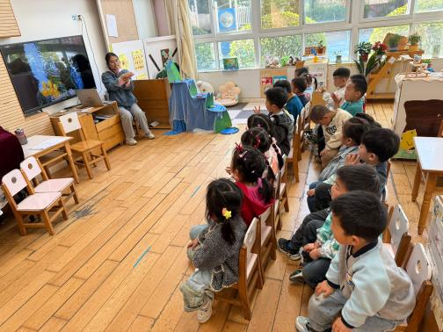**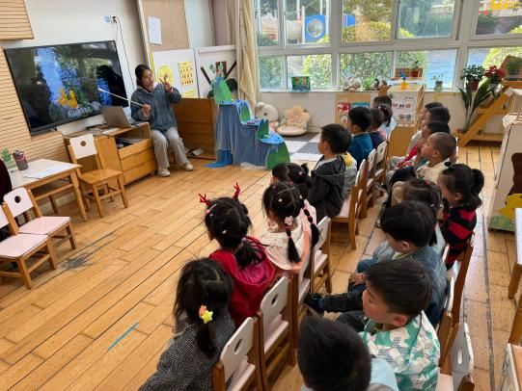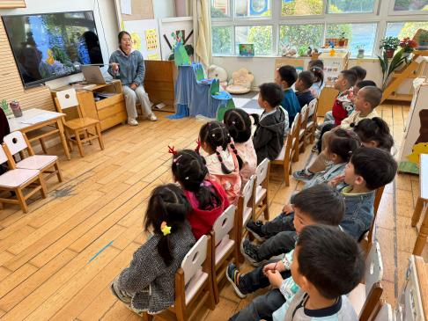**

**户外活动：**今天我们开展的是户外混班活动，孩子们可以在皮球区、足球区、体操区自由选择。

**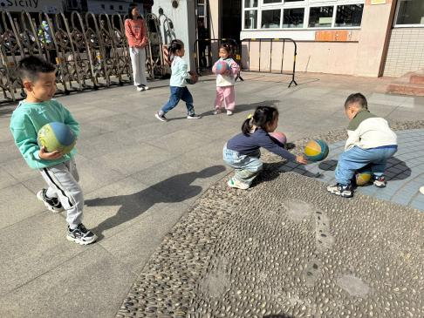**

**家园合作：**

温馨提醒：

1.动态上的照片，仅作为老师观察时的随拍，并不是所有孩子的照片都会呈现。

2.请家长在来园前为孩子们垫上汗背巾。

3.快乐家园还未带来的家长近期可以带来哦。